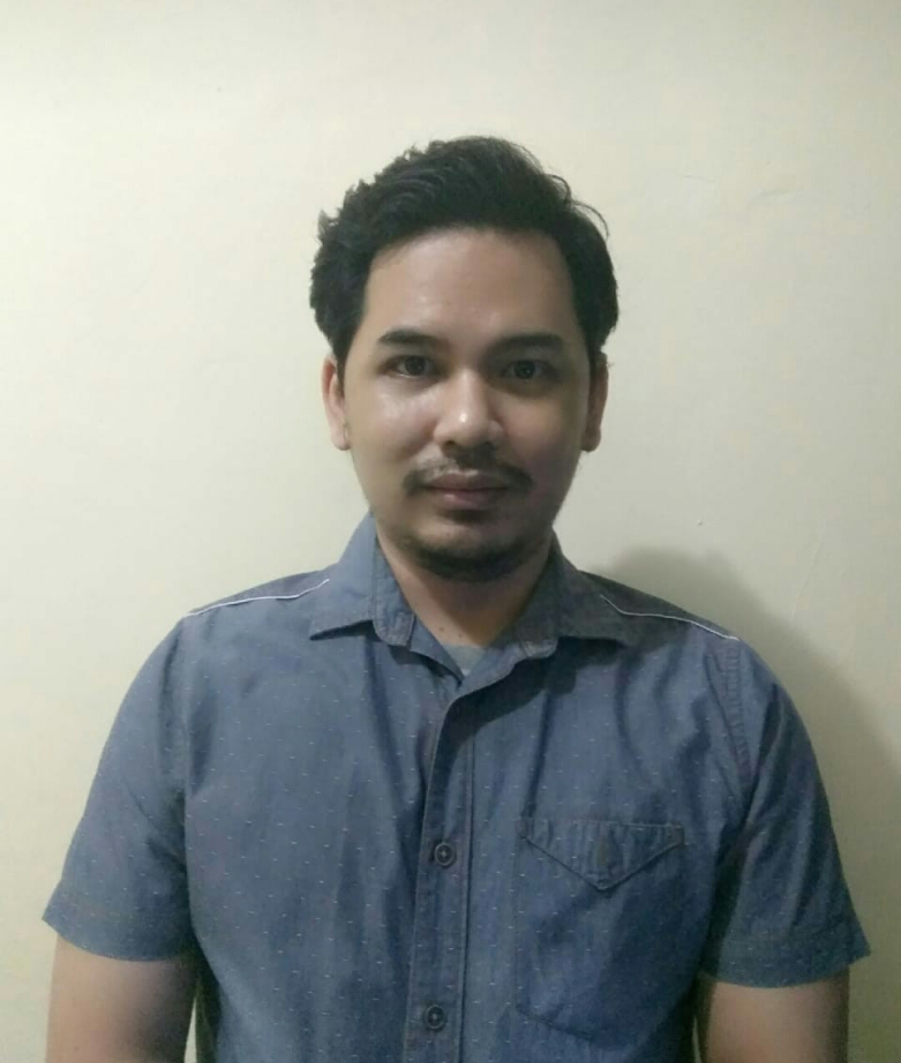
Curriculum Vitae
- Nama : mifthahuddin
- Tempat, tanggal, lahir : Jakarta 14 maret 1990
- Umur : 32 tahun
- Agama : islam
- Pendidikan terakhir : SMK Muara indonesia
- Kewarganegaraan : Indonesia
- No hp : 089526826812
- Email : miftahmilanboy@gmail.com

Deskripsi :
Saya lulusan SMK Muara Indonesia jurusan Administrasi Perkantoran, lulus dengan nilai yang baik. Saya memiliki pengalaman kerja - /+ 13 tahun di berbagai bidang, diantaranya Pramuniaga, Crewstore, Admin, logistik, helper, tester, OB dan kurir. Saya juga mampu menggunakan program komputer dengan baik. Saya siap bekerja dalam bidang apapun di luar pengalaman saya, karena saya suka dan dapat dengan cepat beradaptasi dengan hal baru, terutama dalam pekerjaan.

Pengalaman kerja :

1. ALFAMIDI desember 2009-desember 2011
2. Pasar raya toserjaya februari 2012- februari 2013
3. PT ELECTRONIC CITY februari 2013-juni 2020
4. Cv Rona group november 2020- agustus 2022

Pelengkap :

- SIM C
- SKCK
- Surat keterangan sehat
- Surat vaksin dosis 2
- Paklaring
- Sertifikat komputer
- Serikat Administrasi perkantoran

